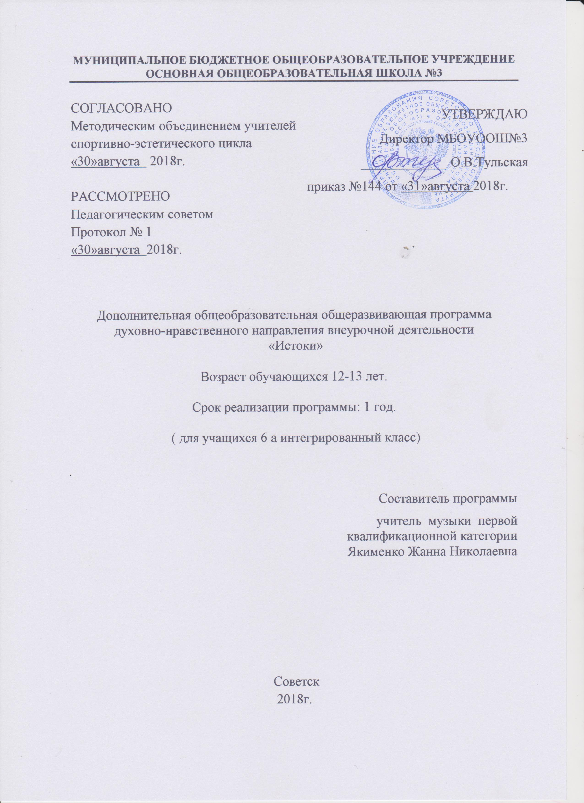
Содержание программы:

- Пояснительная записка________________________ с.3

- Планируемые результаты _____________________с.5

- Календарный учебный график___________________с.6

- Учебный план ________________________________с.7

- Содержание программы________________________с.8

- Методическое обеспечение _____________________с.9

- Список литературы ______________________с.10

- Пояснительная записка

Рабочая программа по внеурочной деятельности в 6 классе «Истоки» разработана на основе Федерального государственного стандарта основного общего образования и авторской программы «Истоки» для 5 -8 классов общеобразовательной школы (авторы А.В. Камкин, И.А.Кузьмин), основной образовательной программы основного общего образования МБОУ ООШ №3, г. Советск, Калининградская область.
«Истоки» - программа, ориентированная на систематизацию знаний об отечественном социокультурном и духовно-нравственном опыте.
Главной стратегической целью курса «Истоки» является преобразование школы в социальный институт, для которого важной функцией является гармоничное развитие и воспитание гражданина России, способного сохранять и преумножать социокультурный опыт Отечества. «Истоки» — интегративный учебный курс, ориентированный на систематизацию знаний об отечественном социокультурном и духовно – нравственном опыте. В центре его – феноменология российской цивилизации, общий контекст ее основополагающих ценностей и идеалов, форм и норм социокультурной практики.
В плане подготовки учащихся к профессиональной деятельности курс «Истоки» призван привести их к пониманию духовно – нравственных смыслов важнейших видов человеческой деятельности (труда, предпринимательства, служения, творчества и др.), раcширить их культурологическую компетентность, формировать добросовестное отношение к труду.
Целью курса 6-го класса является образование, развитие и воспитание личности школьника, способного к самоидентификации и определению своих ценностных приоритетов на основе осмысления Слова и образа пространства и времени Отечества и малой Родины, активно и творчески применяющего свои знания в учебной и социальной деятельности.
Главными задачами курса в 6-м классе являются·
- дальнейшее обогащение полученных в 5-ом классе представлений, образов и понятий, связанных с социокультурными истоками;
-приобщение к глубинным (смысловым, нравственным, духовным) пластам образа российского пространства и времени;
- закрепление и развитие имеющегося у ученика опыта многомерного восприятия действительности и через этот опыт – ощущения укорененности в российской социокультурной среде;
- развитие способности учащихся анализировать содержащуюся в различных источниках информацию о событиях и явлениях прошлого и настоящего, в их динамике, взаимосвязи и взаимообусловленности;
- развитие единого контекста в группе и формирование активно действующей номинальной группы (это способ принятия группового решения, позволяющий учитывать мнение каждого и избегать конкуренции, обучающий взаимодействию на основе принципа синергизма, воспитывающий ответственность за совместно осуществляемый выбор);
- системное освоение учащимися социокультурных ценностей через активные формы обучения для формирования основ здоровьесбережения;
- развитие интереса к самостоятельному поиску и осмыслению истоков через ИКТ-технологии, проектную и музейную деятельность.
Учебное пособие по предмету «Истоки» для 6 класса имеет название «Слово и образ России». Знакомство с его содержанием должно помочь ученикам сделать еще один шаг вперед на пути постижения глубинных основ жизни русского народа.
Данная задача представляется очень важной, т.к. осознание совей принадлежности к историческим судьбам Родины, понимание места и роли в неразрывной цепи поколений являются условием формирования граждан, способных нести ответственность за настоящее и будущее России.
- Планируемые результаты:
- дальнейшее обогащение полученных в начальной школе представлений, образов и понятий, связанных с социокультурными истоками;
-приобщение к глубинным (смысловым, нравственным, духовным) пластам выдающихся памятников – явлений отечественной материальной, художественной и духовной культуры;
- закрепление и развитие имеющегося у ребенка опыта многомерного восприятия действительности и через этот опыт – ощущения укорененности в российской социокультурной среде;
- развитие интереса к самостоятельному поиску и осмыслению истоков.
У учащихся необходимо сформировать базовый социокультурный ряд: Святая Русь. Стольный град Москва. Ядро земли Русской; Северная Фиваида. Края и земли. Верность Отечеству. Рубежи нашего Отечества. Образ Отечества. Малая родина. Мой город- Сургут. Памятные и приметные места, улицы города, жизнь и быт горожан. Слово и образ малой родины. Главные события детства, отрочества и юности. Зрелость, пожилые и старые годы. Жизненный круг. Годичный круг праздников. Самый светлый праздник.
Критерии оценки достижения возможных результатов
Отметка «5» - правильно по заданию учителя проведено наблюдение; - полно раскрыто содержание материала в объеме программы; - четко и правильно даны определения; - ответ самостоятельный, использованы ранее приобретенные знания.
Отметка «4» - раскрыто основное содержание материала; - в основном правильно даны определения, но допущены нарушения последовательности изложения. - ответ почти самостоятельный.
Отметка «3» - усвоено основное содержание материала; - определения понятий не четкие; - допущены ошибки и неточности в изложении.

- Календарный учебный график
Предмет | Класс | Кол-во часов в нед. | I триместр | II триместр | III  триместр | Год
Истоки | 6 «А» | 1 | - | 8 | 10 | 18

- Учебный план для 6а класса.
«Слово и образ Отечества» и «Слово и образ малой Родины».

№  урока  по порядку | ТЕМА УРОКОВ | Количество часов, отводимых на изучение темы | Дата  проведения
 |  |  | план | факт
1 | «Слово и образ Отечества». Отечество | 1
2 | Святая Русь. | 1
3 | Столица. Ядро земли Русской. | 1
4 | Границы государства. Рубежи и пределы Отечества. | 1
5 | Северная Фиваида | 1
6 | Поморы. Земля Новгородская. | 1
7 | Поволжье. Сибирь. | 1
8 | Слово и образ малой Родины. Малая моя Родина. | 1
9 | Город. Семейство русских городов. | 1
10 | С чего начинается город? | 1
11 | Духовная жизнь города. Жизнь и быт горожан. | 1
12 | Города легендарные. | 1
13 | Образы деревни. Ритмы жизни деревни. | 1
14 | «Слово и образ времени». Жизненный круг.
15 | Отрочество и юность. Семилетия зрелости. | 1
16 | Годичный круг времени. Зима. Весна. Лето. Осень | 1
17 | Всему свое время. Малые круги жизни. | 1
18 | Творческие работы учащихся. | 1

- Содержание программы.
- «Слово и образ Отечества». Отечество
- Святая Русь.
- Столица. Ядро земли Русской.
- Границы государства. Рубежи и пределы Отечества.
- Северная Фиваида
- Поморы. Земля Новгородская.
- Поволжье. Сибирь.
- Слово и образ малой Родины. Малая моя Родина.
- Город. Семейство русских городов.
- С чего начинается город?
- Духовная жизнь города. Жизнь и быт горожан.
- Города легендарные.
- Образы деревни. Ритмы жизни деревни.
- «Слово и образ времени». Жизненный круг.
- Отрочество и юность. Семилетия зрелости.
- Годичный круг времени. Зима. Весна. Лето. Осень
- Всему свое время. Малые круги жизни.
- Творческие работы учащихся.

6. Методическое обеспечение.
- Камкин А.В. Истоки. Учебное пособие для 6 класса общеобразовательных учебных заведений (Издательский дом «Истоки», 2011).
Для учителя:
- Камкин А.В., Кузьмин И.А. Программа учебного курса «Истоки» (5-9 классы) (Истоковедение. Том 10, с.87-134, 2013).
- Под общей редакцией И.А.Кузьмина (Издательский дом «Истоки», 2015).
- «Истоки – 6» .Методическое пособие «Активные формы обучения (системная разработка)». (Истоковедение. Том 2. Издание 3-е, дополнительное, 2010, с.145-154).
Интернет-ресурсы.
Аудио материалы для уроков на CD (подборка учителя).
Видео материалы для уроков (подборка учителя).
Технические средства.
Компьютер.
Мультимедийный проектор и экран.
Интернет – ресурсы.
s10042.edu35.ru
rl-online.ru›articles/3_4-01/202.html
gigabaza.ru›doc/61594.html
scmen.ru›DswMedia/
s18002.edu35.ru/attachments/article/410/
ru.wikipedia.org›Камкин, Александр Васильевич
svetlyschool1.narod.ru/Annot_istoki.docx
mebelvov.ru›temp/main.php?k…istoki-kamkin…urokov
mgraphicdynamix26.ru›kursi-po…kamkina-istoki.htmlyshared.ru›

- Список литературы.
Белов В.И. Лад
Будина О., Шмелева М. Город и народные традиции русских. – М 1989.
Громыко М.М. Мир русской деревни. – М., 1991.
Ополовников А.В. Сокровища Русского Севера. – М., 1989.
Перед праздником. Учебное пособие для учащихся основной школы. – М., 1996.
Полуянов И.Д. Деревенские святцы. – М., 1998.

